
Практическая работа по Git №2
Выполнил:
студент группы 2ИСП11-18
Первых Н Н
Проверил: преподаватель Возвахов Д. А.
Москва
2022

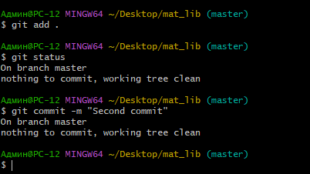
1)
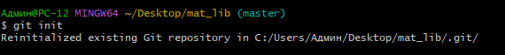
2)
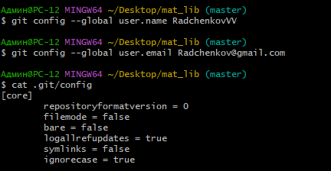
3)
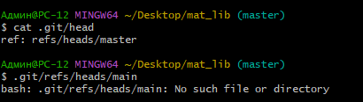
4)
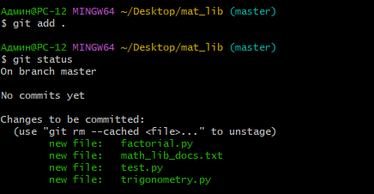

5)
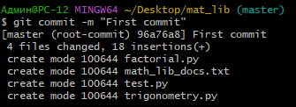

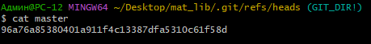
6)
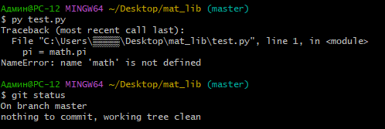
7)

